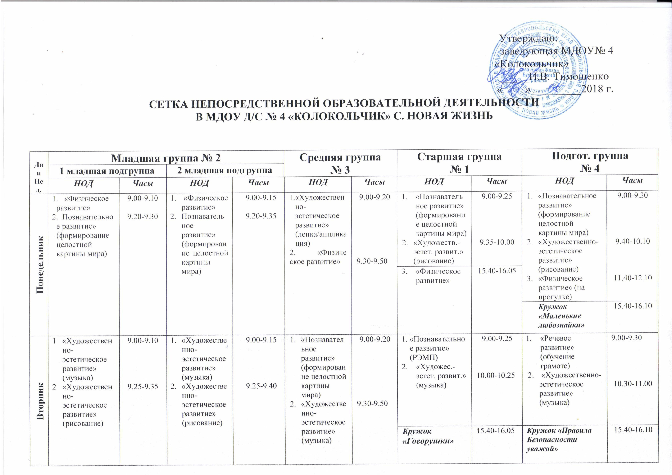
Среда | - «Познавательное развитие» (ФЭМП)  - «Физическое развитие» | 9.00-9.10  9.25-9.35 | - «Познавательное развитие» (ФЭМП)  - «Физическое развитие» | 9.00-9.15  9.25-9.40 |  | - «Познавательное развитие» (ФЭМП)  - «Физическое развитие» | 9.00-9.20  9.50-10.10 | - «Речевое развитие» (развитие речи)  - «Физическое развитие» |  | 9.00-9.25  9.35-10.00 |  | - «Познавательное развитие» (РЭМП)  - «Речевое развитие» (чтение худ.лит-ра)  - «Физическое развитие» | 9.00-9.30  9.40-10.10  10.20-10.50
 |  |  |  |  |  |  |  | - «Художественно-эстетическое развитие» (лепка/аппликация) |  | 15.40-16.05
 |  |  |  |  |  | Кружок «Каблучок» | 15.40-16.00
Четверг | - «Речевое развитие»(развитие речи/чтение худ.лит-ра)  - Художественно-эстетическое развитие» (музыка) | 9.00-9.10  9.25-9.35 | - «Речевое развитие» (развитие речи/ чтен. худ.лит-ра)  - Художественно-эстетическое развитие» (музыка) | 9.00-9.15  9.25-9.40 |  | - «Художественно-эстетическое развитие» (музыка)  - «Речевое развитие» (развитие речи/ чтен. худ.лит-ра) | 9.00-9.20  9.30-9.50 | - «Речевое развитие» (обучение грамоте)  - «Художественно-эстетическое развитие» (музыка) | 9.00-9.25  09.40-10.05 |  |  | - «Речевое развитие» (развитие речи)  - «Художественно-эстетическое развитие» (лепка/аппликац.)  - «Художественно-эстетическое развитие» (музыка) | 9.00-9.30  09.40-10.10  10.20-10.50
 |  |  |  |  |  |  |  | - «Художественно-эстетическое развитие» (рисование) | 15.40-16.05
Пятница | - «Физическое развитие»  - Художественно-эстетическое развитие» (лепка) | 9.00-9.10  9.25-9.35 | - «Физическое развитие»  - Художественно-эстетическое развитие» (лепка/апликация) | 9.00-9.15  9.25-9.40 |  | - «Художественно-эстетическое развитие» (рисование)  - «Физическое развитие» | 9.00-9.20  9.30-09.50 | - «Речевое развитие» (чтение худ. лит-ры)  - «Физическое развитие»  (на прогулке) | 9.00-9.25  11.35.-12.00 |  |  | - «Познавательное развитие» (РЭМП)  - «Художественно-эстетическое развитие» (рисование)  - «Физическое развитие» | 9.00-9.30  9.40-10.10  10.20-10.50
Всего | 10 |  | 10 |  | 10(1) |  |  | 13(1) |  |  | 14(2)

